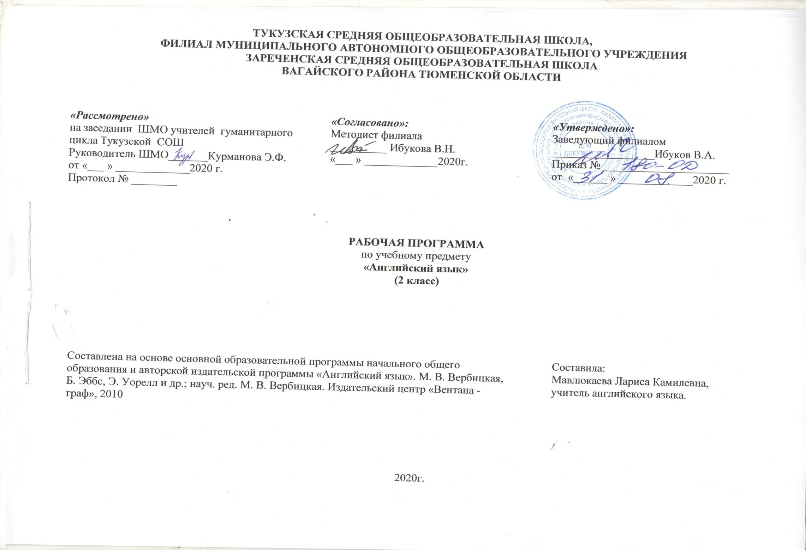
I. ПЛАНИРУЕМЫЕ РЕЗУЛЬТАТЫ ОСВОЕНИЯ УЧЕБНОГО ПРЕДМЕТА «АНГЛИЙСКИЙ ЯЗЫК»
- -изучение ИЯ будет способствовать формированию коммуникативной культуры школьников, их общему речевому развитию, расширению кругозора, воспитанию чувств и эмоций;

- -в результате изучения английского языка младшие школьники приобретут

- элементарную коммуникативную компетенцию, т. е. способность и готовность общаться с носителями языка с учетом их речевых возможностей и потребностей в разных формах: устной (говорение и аудирование) и письменной (чтение и письмо);

- -у младших школьников расширится лингвистический кругозор, они освоят начальные лингвистические представления, доступные им и необходимые для овладения устной и письменной речью на английском языке на элементарном уровне;

- -в процессе участия в моделируемых ситуациях общения, ролевых играх, в ходе овладения языковым материалом английского языка у младших школьников будут развиваться речевые, интеллектуальные и познавательные способности, личностные качества, внимание, мышление, память и воображение;

-наряду с овладением правилами речевого и неречевого поведения в процессе знакомства с жизнью своих англоговорящих сверстников, с детским фольклором и доступными образцами детской художественной литературы младшие школьники приобретут ощущение причастности к универсальной детской культуре, дружелюбное отношение и толерантность к представителям других стран.
ЛИЧНОСТНЫЕ, МЕТАПРЕДМЕТНЫЕ И ПРЕДМЕТНЫЕ РЕЗУЛЬТАТЫ
Данная программа обеспечивает формирование личностых, метапредметных и предметных результатов.
Личностными результатами изучения английского языка в начальной школе являются:
- общее представление о мире как о многоязычном и поликультурном сообществе;
- осознание себя гражданином своей страны;
- осознание языка, в том числе иностранного, как основные средства общения между людьми;
- знакомство с миром зарубежных сверстников с использованием средств английского языка (через дет. фольклор, некоторые образцы детской художественной литературы, традиции).
Метапредметными результатами изучения английского языка в начальной школе являются:
- развитие умения взаимодействовать с окружающими, выполняя разные роли в пределах речевых потребностей и возможностей младшего школьника;
- развитие коммуникативных способностей школьника, умения выбирать адекватные яз. и речевые средства для успешного решения элементарной коммуникативной задачи;
- расширение общего лингвистического кругозора младшего школьника;
- развитие познавательной, эмоциональной и волевой сфер младшего школьника; формирование мотивации к изучению ИЯ;
- овладение умением координированной работы с разными компонентами УМК (учебником, аудиодиском, справочными материалами и т.д.).
Предметные результаты: овладение начальными представлениями о нормах иностранного языка (фонетических, лексических, грамматических); умение (в объеме содержания курса) находить и сравнивать такие языковые единицы, как звук, буква, слово.
В соответствии с Примерной программой по английскому языку, разработанной в рамках стандартов второго поколения, предметные результаты дифференцируются по 5 сферам: коммуникативной, познавательной, ценностно-ориентационной, эстетической и трудовой. Планируемые результаты соотносятся с четырьмя ведущими содержательными линиями и разделами предмета «Английский язык»: 1) коммуникативные умения в основных видах речевой деятельности (аудировании, говорении, чтении, письме); 2) языковые средства и навыки пользования ими; 3) социокультурная осведомлённость; 4) общеучебные и специальные учебные умения
Общеучебные умения и универсальные учебные действия
Обучающиеся:
- совершенствуют приемы работы с текстом, опираясь на умения, приобретенные на уроках родного языка (прогнозировать содержание текста по заголовку, данным к тексту рисункам, списывать текст, выписывать отдельные слова и предложения из текста и т. п.);
- овладевают более разнообразными приемами раскрытия значения слова, используя словообразовательные элементы, синонимы, антонимы, контекст;
- совершенствуют свои общеречевые коммуникативные умения, например, начинать и завершать разговор, используя речевые клише; поддерживать беседу, задавая вопросы и переспрашивая;
- учатся осуществлять самонаблюдение, самоконтроль, самооценку;
- учатся самостоятельно выполнять задания с использованием компьютера (при наличии мультимедийного приложения).
Общеучебные и специальные учебные умения, универсальные учебные действия, а также социокультурная осведомленность осваиваются учащимися в процессе формирования коммуникативных умений в основных видах речевой деятельности.
II. СОДЕРЖАНИЕ УЧЕБНОГО ПРЕДМЕТА
Знакомство: с одноклассниками, учителем (имя, возраст); представление персонажей детских произведений. Приветствие, прощание (с использованием типичных фраз английского речевого этикета).
Я и моя семья: члены семьи, их имена, возраст, Покупки в магазине. Одежда, обувь, основные продукты питания. Любимая еда. Цвета. Семейные праздники: день рождения, Новый год. Подарки
Мир моих увлечений. Мои любимые занятия. Виды спорта и спортивные игры. Мои любимые сказки. Выходной день (в зоопарке, цирке, парке аттракционов). Каникулы, активный отдых.
Я и мои друзья: имя, возраст, увлечения, место жительства. Совместные занятия. Письмо зарубежному другу. Любимое домашнее животное: кличка, возраст, любимая еда.
Моя школа: классная комната, школьные принадлежности, школьные кружки.
Мир вокруг меня: мой дом, квартира, комната (названия комнат, предметы мебели и интерьера). Моя деревня, мой город, моя улица.
Страна / страны изучаемого языка и родная страна. Общие сведения: название, столицы Великобритании, США, Австралии. Родная страна (название, столица), родной город / деревня. Первые российские космонавты, первые полеты в космос. Небольшие произведения детского фольклора на английском языке (рифмовки, стихи, песни). Некоторые формы речевого и неречевого этикета англоговорящих стран в ряде ситуаций общения (в школе, во время совместной игры, за столом, в зоопарке).

Виды речевой деятельности (речевые умения)
Говорение. Участие в диалоге в ситуациях повседневного общения, а также в связи с прочитанным или прослушанным произведением детского фольклора: диалог этикетного характера - уметь приветствовать и отвечать на приветствие, познакомиться, представиться, вежливо попрощаться, поздравить и поблагодарить за поздравление, извиниться; диалог-расспрос - уметь расспрашивать "кто?", "что?", "когда?", "где?", "куда?"; диалог - побуждение к действию - уметь обратиться с просьбой, выразить готовность или отказ ее выполнить.
Соблюдение элементарных норм речевого этикета, принятых в стране изучаемого языка.
Составление небольших монологических высказываний: рассказ о себе, своем друге, своей семье; описание предмета, картинки; описание персонажей прочитанной сказки с опорой на картинку.
Слушание (аудирование). Восприятие и понимание речи учителя и собеседников в процессе диалогического общения; небольших простых сообщений; понимание основного содержания несложных сказок, рассказов (с опорой на иллюстрации, языковую догадку).
Чтение. Чтение вслух небольших текстов, содержащих изученный языковой материал; соблюдение правильного ударения в словах и фразах, правильной интонации. Чтение "про себя" и понимание небольших текстов (содержащих только изученный материал), а также несложных текстов, содержащих отдельные новые слова; нахождение в тексте необходимой информации (имени главного героя, места действия). Использование двуязычного словаря учебника.
Письмо и письменная речь. Списывание текста; выписывание из него слов, словосочетаний и предложений. Написание с опорой на образец поздравления, короткого личного письма.

Языковые знания и навыки (практическое усвоение)
Графика и орфография. Алфавит изучаемого иностранного языка, основные буквосочетания; звукобуквенные соответствия, знаки транскрипции (для английского языка), основные правила чтения и орфографии (умение их применять при чтении и письме).
Фонетическая сторона речи. Адекватное произношение и различение на слух звуков изучаемого иностранного языка, в том числе долгих и кратких гласных, гласных с твердым приступом, звонких и глухих согласных. Оглушение/неоглушение согласных в конце слога или слова. Отсутствие смягчения согласных перед гласными. Словесное и фразовое ударение, членение предложений на смысловые группы. Ритмико-интонационные особенности основных коммуникативных типов предложений (утверждения, вопроса, побуждения).
Лексическая сторона речи. Лексические единицы, обслуживающие ситуации общения в пределах тематики начальной школы, простейшие устойчивые словосочетания, оценочная лексика и реплики-клише как элементы речевого этикета, отражающие культуру стран изучаемого языка (употребление и распознавание в речи). начальное представление о способах словообразования (словосложение и аффиксация), о заимствованиях из других языков (интернациональные слова).
Грамматическая сторона речи. Основные коммуникативные типы простого предложения (утверждение, вопрос, побуждение), предложения типа "Я могу...", "Я должен..."; предложения с глаголом-связкой; предложения с оборотами, типичными для изучаемого иностранного языка (употребление и распознавание в речи).
Правильные и неправильные глаголы, глаголы в настоящем, будущем и прошедшем времени (распознавание, различение, употребление в речи).
Артикли (неопределенный/определенный/нулевой/частичный/СЛИТНЫЙ), артикли мужского, женского и среднего рода. склонение существительных. Наиболее распространенные в речи местоимения, прилагательные, количественные числительные до 100, порядковые числительные до 20, простые предлоги места и направления (распознавание и употребление в речи).

III. ТЕМАТИЧЕСКОЕ ПЛАНИРОВАНИЕ. 2 КЛАСС (68 часов)
№ п/п | Предметное содержание речи | Количество часов
1 | Знакомство. Представление одноклассникам, учителю: имя, возраст. Приветствие, прощание (с использованием типичных фраз английского речевого этикета). | 6
2 | Я и моя семья.  Члены семьи, их имена, возраст, внешность, черты характера.  Увлечения/хобби.  Мой день (распорядок дня, домашние обязанности).  Покупки в магазине: одежда, обувь, основные продукты питания. Любимая еда.  Семейные праздники: день рождения, Новый год/ Рождество. Подарки. | 7  8  5
3 | Мир моих увлечений  Мои любимые занятия. Виды спорта и спортивные игры. Мои любимые сказки.  Выходной день (в зоопарке, цирке), каникулы. | 4  2
4 | Я и мои друзья.  Имя, возраст, внешность, характер, увлечения / хобби. Совместные занятия.  Письмо зарубежному другу.  Любимое домашнее животное: кличка, возраст, цвет, размер, характер, что умеет делать. | 6  2  2
5 | Моя школа.  Классная комната, учебные предметы, школьные принадлежности. Учебные занятия на уроках. | 3
6 | Мир вокруг меня.  Мой дом / квартира / комната: названия комнат, их размер, предметы мебели и интерьера.  Мой город / село. Природа. Любимое время года. Погода. | 5  5
7 | Страна/страны изучаемого языка и родная страна  Общие сведения: название, столица.  Литературные персонажи книг, популярных среди сверстников. Небольшие произведения детского фольклора на английском языке (рифмовки, стихи, песни, сказки).  Некоторые формы речевого и неречевого этикета англоговорящих стран в ряде ситуаций общения (в школе, во время совместной игры, за столом, в магазине). | 2  9  2
Календарно – тематическое планирование 2 класс
№ п/п | Тема урока | Количество часов | Дата проведения
 |  |  | план | факт
1. | Давайте говорить по-английски! | 1 ч. | 8.09
2. | Этикетный диалог-приветствие. Доброе утро! | 1 ч. | 10.09
3. | Мои увлечения. | 1 ч. | 15.09
4. | Рифмовка. Обозначение времени. Чья буква лучше? | 1 ч. | 17.09
5. | Давайте познакомимся! | 1 ч. | 22.09
6. | Команды-инструкции. Имена собственные. Где какая пара? | 1 ч. | 24.09
7. | Как зовут твоих друзей? | 1 ч. | 29.09
8. | Диалог-расспрос о членах семьи. Моя семья. | 1 ч. | 1.10
9. | Диалог-расспрос «Знакомство» | 1 ч. | 6.10
10. | Составление словаря в картинках и визитки. | 1 ч. | 8.10
11. | Повторение английского алфавита. Знакомство с правилами чтения. | 1 ч. | 13.10
12. | Диалог-расспрос: угадывание предмета | 1 ч. | 15.10
13. | Введение конструкции I have got | 1 ч. | 20.10
14. | Названия англоязычных стран. Диалог-расспрос: откуда ты? | 1 ч. | 22.10
15. | Чтение письма. Формы глагола to be. | 1 ч. | 3.11
16. | Диалог-расспрос о местожительстве. | 1 ч. | 5.11
17. | Контрольная работа №1 «Алфавит» | 1 ч. | 10.11
18. | Повторение и обобщение пройденного в I четверти. | 1 ч. | 12.11
19. | Hellо! Здравствуй! | 1 ч. | 17.11
20. | Здравствуй и до свидания | 1 ч. | 19.11
21. | Диалог-расспрос: узнай человека. Песня с этикетными диалогами. | 1 ч. | 24.11
22. | Разыгрывание диалогов приветствия и прощания | 1 ч. | 26.11
23. | Побудительные предложения. Простое предложение со сказуемым в Present Simple | 1 ч. | 1.12
24. | Чтение Аа в открытом и закрытом слогах. Рассказ о себе | 1 ч. | 3.12
25. | Рассказ о семье. Лексика по теме «Семья». | 1 ч. | 8.12
26. | Диалог-расспрос о семье. Притяжательные местоимения. | 1 ч. | 10.12
27. | Специальный вопрос с полной и краткой формой глагола to be | 1 ч. | 15.12
28. | Указательные местоимения. Наименование транспорта. | 1 ч. | 17.12
29. | «Одежда». Специальный вопрос о принадлежности предмета | 1 ч. | 22.12
30 | Чья это вещь? | 1 ч. | 24.12
31 | С днем рождения, Джил! | 1 ч. | 12.01
32 | Контрольная работа №2 «Семья». | 1 ч. | 14.01
33 | Цвета. | 1 ч. | 14.01
34 | Радуга | 1 ч. | 19.01
35 | Наша улица. | 1 ч. | 21.01
36 | Диалог-расспрос об улице, адрес дома на конверте. Вопрос к подлежащему | 1 ч. | 26.01
37 | Адрес на конверте: дописывание фраз со знакомой лексикой | 1 ч. | 28.01
38 | Повествовательные предложения с конструкцией there is. | 1 ч. | 2.02
39 | Описание комнат в доме. Слова тематических групп «Дом», «Животные». | 1 ч. | 4.02
40 | Аудиотекст «Я люблю улиток». Рассказ о своих привязанностях. | 1 ч. | 9.02
41 | Диалог-расспрос о привязанностях, интересах, хобби. | 1 ч. | 11.02
42 | Рассказ о привязанностях, интересах, хобби. Диалог-расспрос о рисунках. | 1 ч. | 16.02
43 | Нулевой артикль. Названия продуктов из аудиотекста «Мне нравится пицца». | 1 ч. | 18.02
44 | Рассказ о своей любимой еде и о вкусах друзей. | 1 ч. | 25.02
45 | Названия предметов мебели. Предлоги места. | 1 ч. | 2.03
46 | Диалог-расспрос по иллюстрации. Письмо с вопросами о любимой еде | 1 ч. | 4.03
47 | Лексика по теме «Животные». Аудио-текст «Сафари-парк». | 1 ч. | 9.03
48 | Описание домашнего питомца. Диалог-расспрос о животных | 1 ч. | 11.03
49 | Аудиотекст «Я делаю робота». Название частей тела. | 1 ч. | 16.03
50 | Диалог-расспрос с опорой на иллюстрацию. Стихотворение с некоторыми незнакомыми словами и конструкциям | 1 ч. | 18.03
51 | Контрольная работа №3 «Цвета». | 1 ч. | 30.03
52 | Повторение и обобщение материала, изученного в III четверти. | 1 ч. | 1.04
53 | Описание деревни с опорой на иллюстрацию | 1 ч. | 6.04
54 | Аудиотекст: «Мы собираемся на Луну». Диалог-расспрос с опорой на иллюстрацию. | 1 ч. | 8.04
55 | Дописывание фраз со знакомой лексикой. Описание пришельца со знакомыми словами и конструкциями | 1 ч. | 13.04
56 | Чтение текста «Success in space». Составление описания своего рисунка. | 1 ч. | 15.04
57 | Фотография на память. Факты об истории космонавтики. | 1 ч. | 20.04
58 | Аудиотекст: I’m standing on my head. Описание процесса выполнения зарядки с опорой на иллюстрации. | 1 ч. | 22.04
59 | Описание действий на рисунках. Обозначение направления | 1 ч. | 27.04
60 | Аудиотекст «Друзья по переписке». Составление фраз к иллюстрациям со знакомыми словами и конструкциями | 1 ч. | 29.04
61 | Диалог-расспрос на основе прочитанных писем. Чтение писем зарубежных друзей | 1 ч. | 4.05
62 | Аудиотекст «Улыбнитесь, пожалуйста!» Описание фотографии | 1 ч. | 6.05
63 | Диалог-расспрос о личных фотографиях.  Обсуждение фотографий. | 1 ч. | 11.05
64 | Диалог-расспрос на основе визитной карточки. Повторение тематических групп слов | 1 ч. | 13.05
65 | Диалог-расспрос о месте жительства и о друге по переписке. | 1 ч. | 18.05
66 | Контрольная работа № 4 «Письмо другу». | 1 ч. | 20.05
67 | Диалог-расспрос: что ты будешь делать летом | 1 ч. | 25.05
68 | Повторение и обобщение материала, изученного во 2-м классе. | 1 ч. | 27.05

